ARG takmičenje na 3,5 MHz
„ZAVIDOVIĆI OPEN 2025“

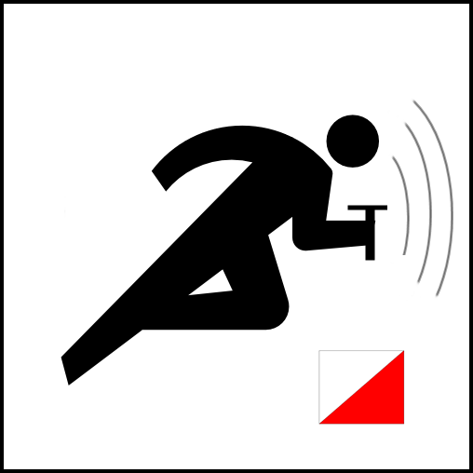

Zavidovići, 31.08.2025. godine

Radio klub ¨Zavidovići¨ Zavidovići organizuje ARG takmičenje pod
nazivom "ZAVIDOVIĆI OPEN 2025".

Program manifestacije

Organizator: Radio klub ¨Zavidovići¨ Zavidovići E74CMN

Mjesto okupljanja: Zavidovići, ugostiteljski objekat “Caffe bar Sedmi”, Sinanovići (7. kilometar uz rijeku Gostović)

Datum održavanja: 31.08.2025.g. nedjelja

Rok za prijavljivanje: 30.08.2025.g. subota do 10h

Kategorije:
Ž14 (djevojčice koje navršavaju 14 godina)
M14 (dječaci koji navršavaju 14 godina)
Ž16 (djevojčice koje navršavaju 16 godina)
M16 (dječaci koji navršavaju 16 godina)
Ž19 (djevojke koje navršavaju 19 godina)
M19 (mladići koji navršavaju 19 godina)
Ž21 (žene bez obzira na godine)
M21 (muškarci bez obzira na godine)
Ž35 (žene koje navršavaju 35 godina i starije)
M40 (muškarci koji navršavaju 40 godina i stariji)
Ž50 (žene koje navršavaju 50 godina i starije)
M50 (muškarci koji navršavaju 50 godina i stariji)
M60 (muškarci koji navršavaju 60 godina i stariji)
M70 (muškarci koji navršavaju 70 godina i stariji)

Broj učesnika po kategorijama: neograničen

Bodovanje:
- prema važećim propozicijama

Način registracije takmičarskih kartona: sportident

Opseg: 3,5 MHz (80 m)

Hrana: OBEZBIJEĐENA

Nagrade:
- Za prvo, drugo i treće mjesto po kategorijama medalja i diploma,
- Prva tri mjesta u klupskoj kategoriji pehari
Takmičenje je otvorenog tipa te na njemu mogu učestvovati pojedinci, grupe, klubovi kao i strani
državljani.
Informacije o svemu VHF 46, Telefon: 061-618-680 E74T Aljo, 061-100-825 E75MN Ahmed.
e-mail: e74cmn@yahoo.com i na https://www.facebook.com/e74cmnRadioKlub
Svaki takmičar nastupa na vlastitu odgovornost.

Plan i program za 31.08.2025.g. (nedjelja) na dan održavanja takmičenja:
- Dolazak takmičara i gostiju je od 07,00 do 9,00 sati ZAVIDOVIĆI (“Caffe bar Sedmi”, Sinanovići (7. kilometar uz rijeku Gostović)
- Prijavljivanje takmičara je do 08,00 sati
- Svečano otvaranje takmičenja je u 10,00 sati
- Odlazak na start je u 10,30 sati
- Takmičenje za sve kategorije je od 11,00 do 15,00 sati
-Ručak za takmičare i goste u 15,00 sati
- Razmatranje eventualnih primjedbi 16,00 - 16,30 sati
- Proglašenje pobjednika ARG takmičenja za sve kategorije i podjela medalja i pehara u 16,30 sati
- Druženje od 17,15 sati i
- Ispraćaj gostiju 21,00 sat.
Tehničke karakteristike uređaja:
Frekvencija predajnika ............................ 3.575 MHz
Snaga predajnika ………......................... 3 W
Frekvencija fara ...................................... 3.550 MHz
Snaga fara ............................................... 5 W
Antena ..................................................... Vertikalno polarisana
Karta ...................................................... nezaštićena 1 : 10.000 A4, HORIZONTALNA
Teren ...................................................... naseljen, pošumljen, brdski
Registracijski uređaj ............................. sportident

Molimo klubove da na vrijeme delegiraju sudije (1 klub 1 sudija.)

PRIJAVA TAKMIČARA

NAZIV I SJEDIŠTE RADIO KLUBA ____________________________________

(u tabeli osim startnog broja i SI čip obavezno popuniti sve ostale rubrike)
r.b. | Ime | prezime | godina rođenja | kategorija | startni  broj | SI  ČIP
1.
2.
3.
4.
5.
6.
7.
8.
9.
10.
11.
12.
13.
14.
15.
16.
17.
18.
19.
20.

NAPOMENA: Takmičari se takmiče na vlastitu odgovornost. Za maloljetne takmičare odgovorni su vođe grupa.

GOSTI (broj): _______

